MÍT TINH, CỔ ĐỘNG TUYÊN TRUYỀN BẢO VỆ RỪNG, PCCCR, BẢO TỒN ĐỘNG VẬT HOANG DÃ TRÊN ĐỊA BÀN XÃ BA NANG
Trương Quang Trung – BQL Khu BTTN Đakrông

Nâng cao nhận thức của các tầng lớp nhân dân về chủ trương, chính sách của Đảng, pháp luật Nhà nước trong công tác bảo vệ rừng, PCCCR, bảo tồn động vật hoang dã; nâng cao vai trò trách nhiệm của các tổ chức chính trị xã hội, hệ thống chính trị địa phương; động viên các tầng lớp nhân dân tích cực hưởng ứng phong trào toàn dân tham gia bảo vệ rừng, bảo vệ môi trường, bảo tồn đa dạng sinh học.
Ngày 20 tháng 5 năm 2022, Ban quản lý (BQL)- Hạt Kiểm lâm Khu bảo tồn thiên nhiên Đakrông đã phối hợp với Đảng ủy, UBND và các tổ chức chính trị xã hội xã Ba Nang, huyện Đakrông, Quảng Trị tổ chức phát động toàn dân tham gia bảo vệ và phát triển rừng, PCCCR, bảo tồn đa dạng sinh học bằng hình thức mít tinh, diểu hành cổ động đến các thôn thuộc xã Ba Nang.
Tham dự buổi khai mạc gồm có đại diện lãnh đạo Đảng ủy, Thường trực HĐND, UBND, UBMTTQ Việt Nam và các đoàn thể xã Ba Nang; đại diện lãnh đạo Ban quản lý, Hạt Kiểm lâm Khu bảo tồn, Hạt Kiểm lâm huyện; đại diện Công an xã Ba Nang, Đồn Biên phòng Ba Nang; Trường Phổ Thông dân tộc bán trú Tiểu học cơ sỡ xã Ba Nang, trường Tiểu học cơ sỡ xã Ba Nang; Trưởng thôn các thôn trên địa bàn xã Ba Nang và các thành viên tham dự đoàn diễu hành.
Được biết trước đó, trong khuôn khổ hợp phần bảo tồn đa dạng sinh học tại tỉnh Quảng Trị được tài trợ bởi dự án USAID, xã Ba Nang đã ra quyết định thành lập và đi vào hoạt động tổ bảo vệ động vật hoang dã cộng đồng nhằm huy động sự tham gia và phối hợp của chính quyền, các ban ngành tại địa phương trong các hoạt động nhằm giảm nhu cầu tiêu thụ động vật hoang dã trái phép trong thời gian tới tại các thôn vùng đệm thuộc xã đang quản lý.
Cùng sự vào cuộc của chính quyền trên cơ sở quy chế phối hợp được ký kết giữa BQL- Hạt Kiểm lâm Khu BTTN Đakrông với UBND xã Ba Nang, hy vọng trong thời gian tới tất cả người dân trong cộng đồng nâng cao nhận thức, hiểu biết và chung tay tham gia bảo vệ rừng, phát triển rừng bền vững, bảo vệ và duy trì môi trường sống của chúng ta luôn được trong lành.
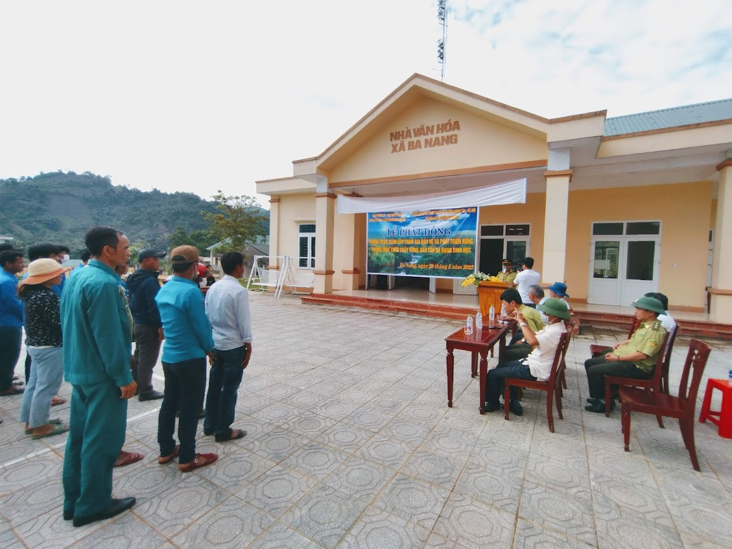
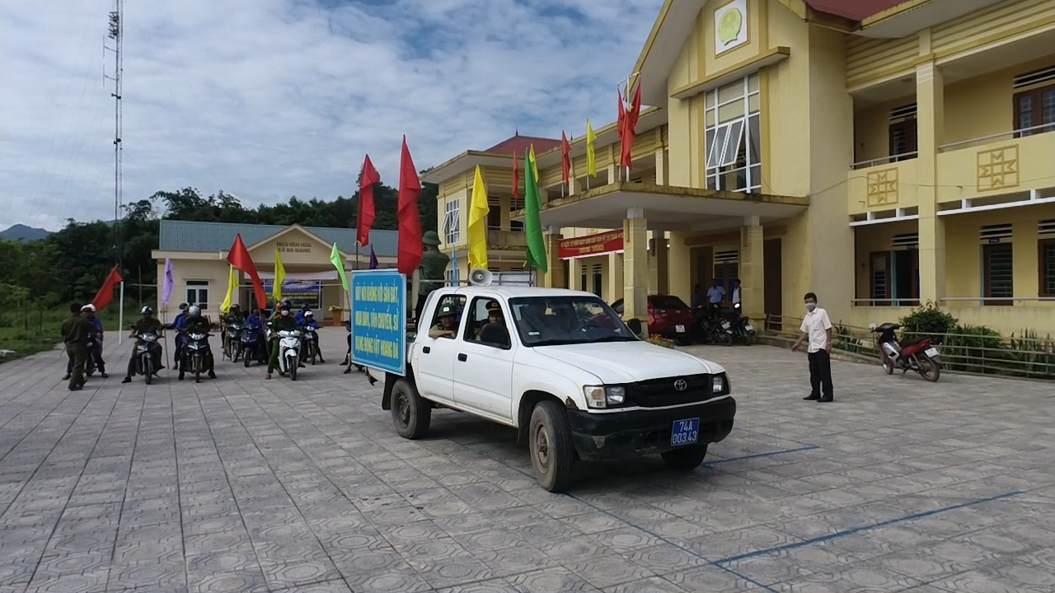
Ảnh: Mít tinh truyên truyền

